**Практическая работа**

Цель практической работы

Научиться работать с таблицей «Продажи по дням» и калькулятором остатков.

Что входит в практическую работу

1. Заполнить таблицу «Продажи по дням» по данным о продажах.
2. Изучить работу калькулятора остатков и решить несколько кейсов, используя предварительно загруженные данные за месяц.

Задание 1

Что нужно сделать

Выполните задание на примере собственного отчёта или загрузите предложенный тестовый отчёт.

1. Откройте [шаблон сводной таблицы](https://docs.google.com/spreadsheets/d/1IepiFrqqcSu1Vty4VN9AlqBN1FtvgidA2Lj0xn0RpD8/edit#gid=1067742055) и скопируйте его на ваш Google Диск.
2. Откройте последний лист «Выгрузка из WB (ежедневная)».



1. Откройте [отчёт «Продажи»](https://docs.google.com/spreadsheets/d/12U57QcOQFdK-ac-22FJrK77pkdydJI4R/edit?usp=sharing&ouid=108090571560915831659&rtpof=true&sd=true) за 01.01.2023 и скопируйте все данные по продажам, начиная с третьей строки, не затрагивая технические названия столбцов.
2. В шаблоне сводной таблицы спуститесь вниз и вставьте тестовые данные в пустую ячейку D95, как показано на скриншоте. Вставляйте данные, начиная с четвертого столбца. Дату, за которую загружается отчёт, нужно будет заполнить вручную.

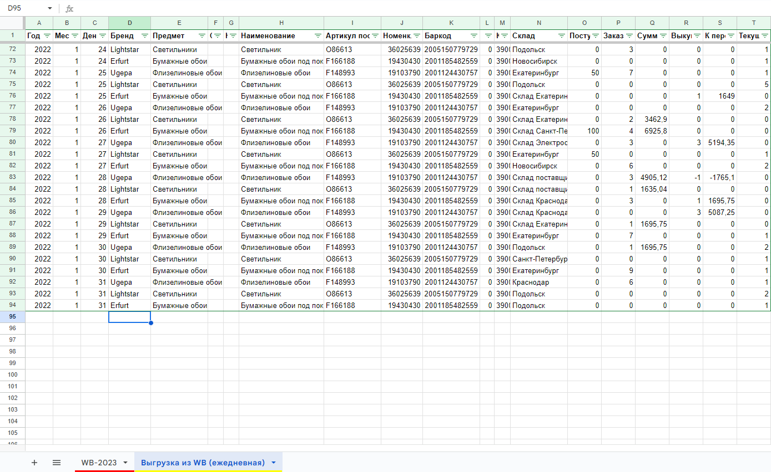

1. Выделите вставленные данные и нажмите «Формат» → «Очистить форматирование». Затем проставьте дату 01.01.2023 в первых трёх колонках. В колонку А — год, B — месяц, С — день.

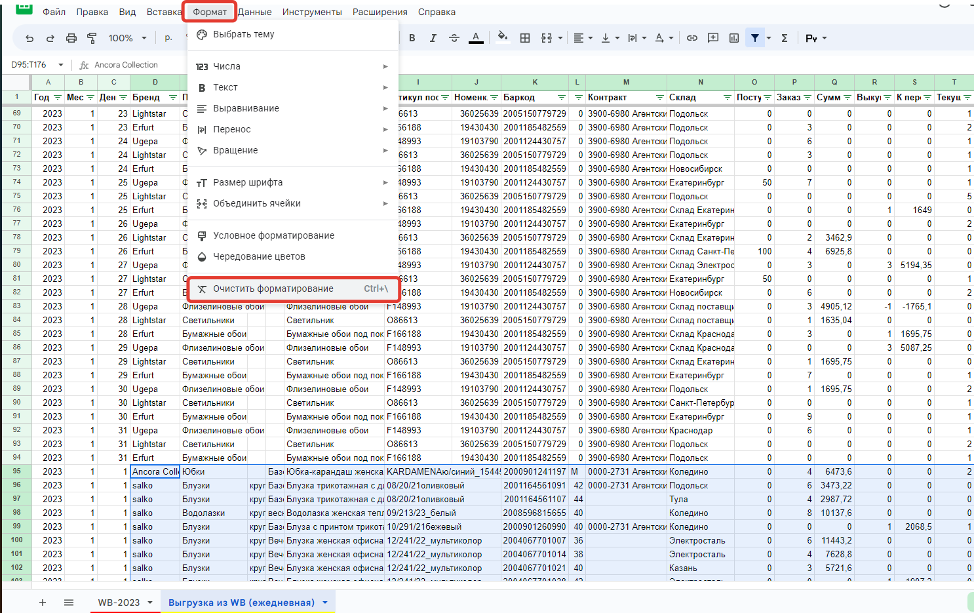

1. Выберите десять любых артикулов, перейдите в лист WB-2023 и заполните по ним столбцы А, B, C, D, E, где А — порядковый номер, B — название товара (его можно изменить для вашего удобства), С — артикул поставщика, D — бар-код товара, Е — размер товара. Заполнять информацию по всем артикулам не нужно.
2. Если вы всё сделали правильно, у вас появится первая заполненная колонка за 01.01.2023 по продажам указанного артикула. Продолжив заполнять таблицу, вы получите среднее значение продаж за день по каждому товару.

Пример на скриншоте:

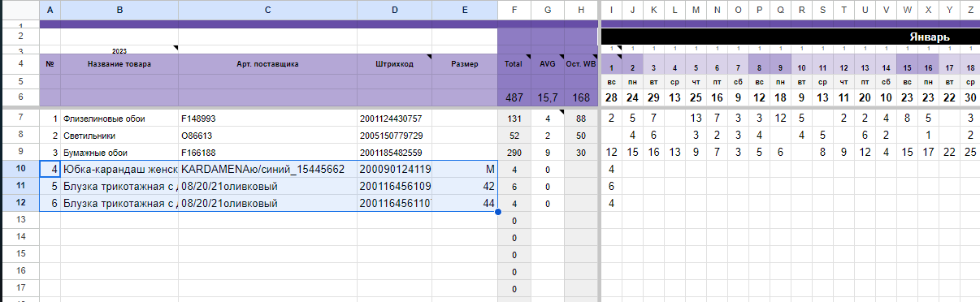

Задание 2

Что нужно сделать

В вашей копии [шаблона продаж по дням](https://docs.google.com/spreadsheets/d/1IepiFrqqcSu1Vty4VN9AlqBN1FtvgidA2Lj0xn0RpD8/edit#gid=2095094530) перейдите в крайнюю правую часть вкладки WB-2023 и в колонках NJ, NK, NM и NR попробуйте определить нужное количество товара путём подбора, чтобы решить кейсы:

* Сколько флизелиновых обоев должно быть в «Остатках на WB», чтобы статус поставки изменился на «Срочно»? Попробуйте разные варианты «Остатков на WB».
* Какое количество светильников должно быть в «Остатках на WB», чтобы статус поставки изменился на «Скоро 13 дней»?
* Сколько бумажных обоев будет рекомендовано к поставке, если остаток на данный момент — 350 штук, а цикличность отгрузок — 20 дней?

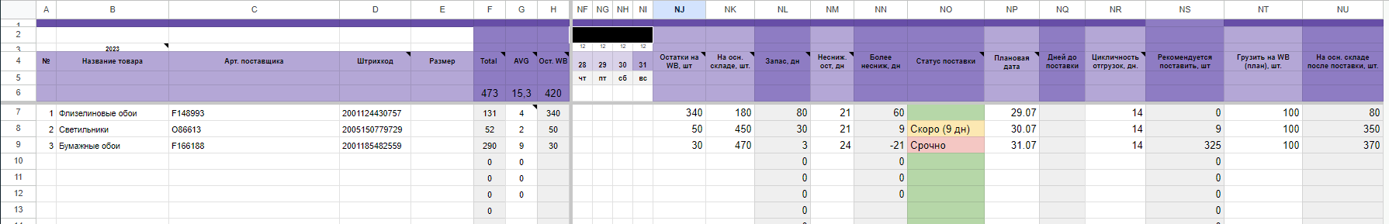

Советы и рекомендации

* Обратите внимание, что [шаблон сводной таблицы](https://docs.google.com/spreadsheets/d/1IepiFrqqcSu1Vty4VN9AlqBN1FtvgidA2Lj0xn0RpD8/edit#gid=2095094530) корректно открывается только в Google Таблицах.
* Пересмотрите видео «Анализ продаж с помощью сводной таблицы» — в нём даны все рекомендации по выгрузке данных о продажах с Wildberries и работе с этой таблицей.
* Если выполняете практическую работу по собственным данным, попробуйте проанализировать динамику продаж и сделать выводы о действиях, которые нужно предпринять. Определите, с чем могли быть связаны итоговые показатели.

Что оценивается

**Принято:**

* Шаблон заполнен тестовыми данными:
  + выставлена дата выгрузки;
  + данные по 10 артикулам перенесены из листа «Выгрузка из WB (ежедневная)» на лист «WB-2023».
* Даны верные ответы по всем кейсам задания 2.

**На доработку:**

* К тестовым данным не выставлена дата выгрузки.
* Тестовые данные не перенесены на лист «WB-2023» или перенесены менее чем для 10 артикулов.
* Нет ответов по кейсам задания 2 или даны неверные ответы.